“蓝梦童行”亲子芽庄6天半自助行程单
纯玩无购物0自费！VIP特享奥黛模特迎宾礼！芽庄最美海滩——Pakesi海滩！3晚国际五星+2晚五钻珍珠岛泳池酒店
产品编号 | 0061687161754Pj-QZ | 出发地 | 上海市 | 目的地 | 越南-芽庄
行程天数 | 6 | 去程交通 | 飞机 | 返程交通 | 飞机
参考航班 | 去程参考航班： 上海-芽庄 VN463 23：40-02：40+1
产品亮点 | 1：纯玩无购物0自费！物超所值!
产品介绍 | 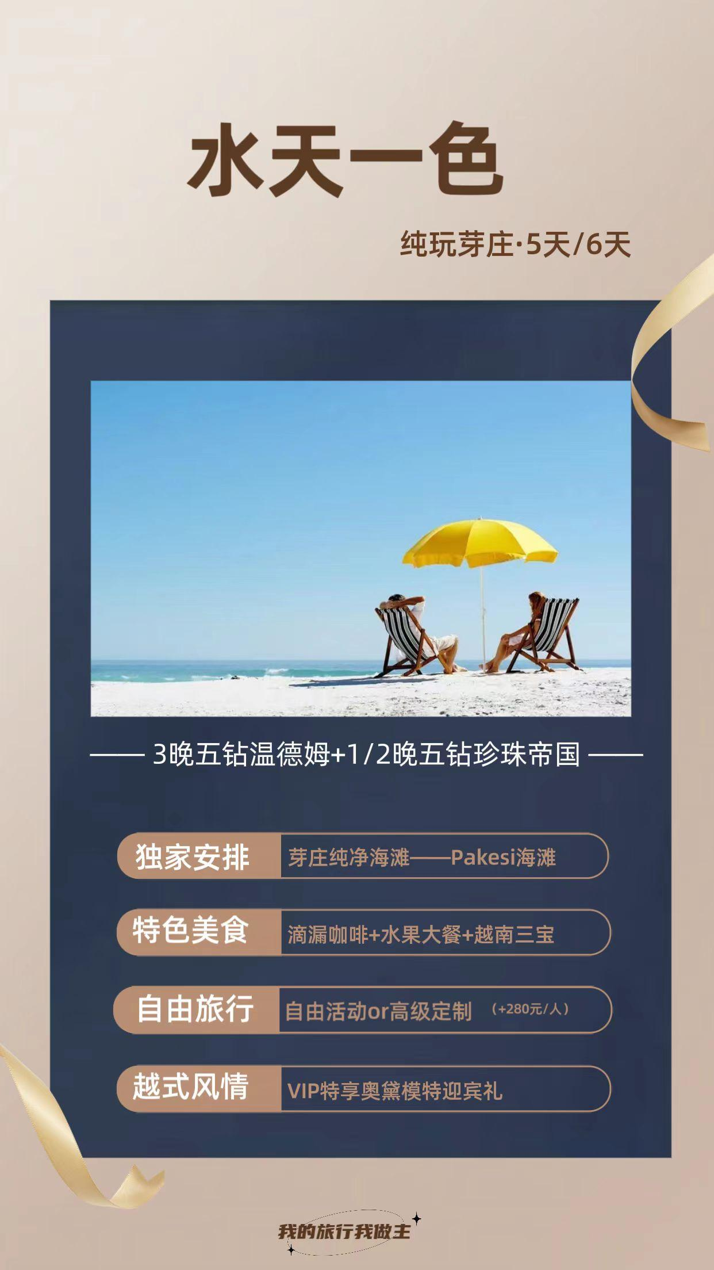  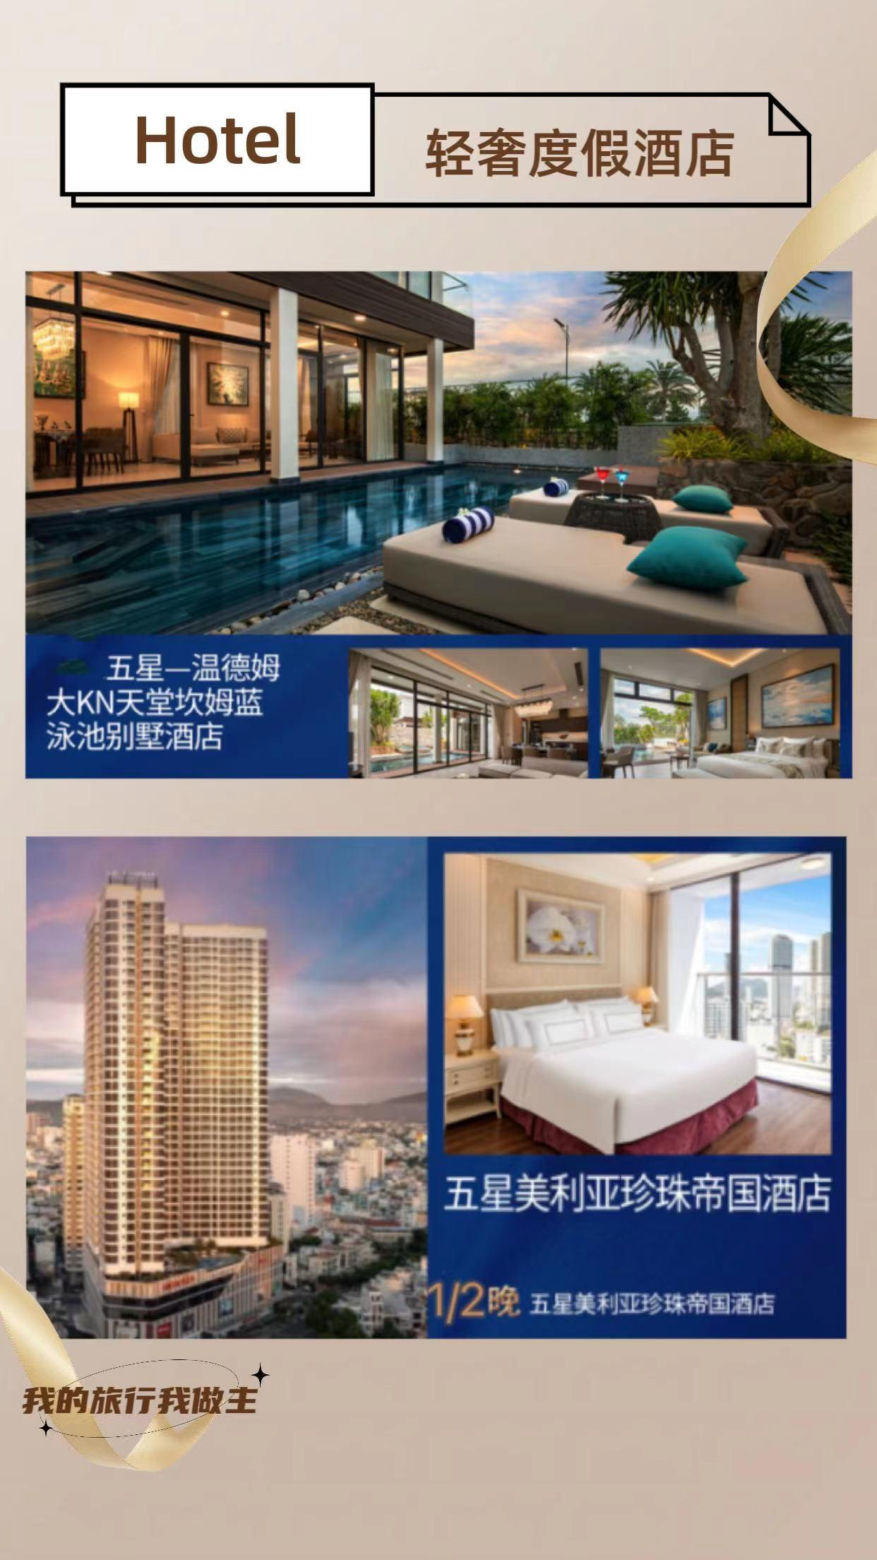
行程安排
D1
行程详情 | 上海-芽庄  上海浦东机场搭乘航班飞往素有“小马尔代夫”之称的越南海滨城市—芽庄。芽庄位于越南南部海岸线最东端，海滨沙滩一望无际，白沙柔软，潮平水清，海底有千姿百态的珊瑚。色彩斑斓成群追随在潜水者身旁的鱼类，足够让海底探险者乐此不疲。芽庄是海滨旅游的理想胜地。抵达后迎接各位贵宾，后前往入住酒店
用餐 | 早餐：X 午餐：X 晚餐：X
住宿 | 温德姆大 KN 天堂坎姆蓝酒店
D2
行程详情 | 芽庄  在芽庄美丽的海景中醒来，根据与导游约定时间集合，VIP特享奥黛模特迎宾礼，乘车前往距离芽庄市区一个小时的车程的【Pakesi海滩】，景区代表了芽庄闻名于世的所有优点：这里碧海蓝天，微波起伏，椰风婆娑，阳光明媚。视野开阔，空气清新，脚踏细软白色的沙滩，迎面扑来的和煦海风，让你可以自由的在这里嬉戏玩耍，带有青蓝层次的海水，天气晴朗时蓝天白云，远处岛屿星星点点，你可以自费参加各自海上活动，骑摩托艇、皮划艇、海上拖拽滑翔伞、潜水等应有尽有，也或是什么也不做，躺在沙滩椅任海风拂面，静听波涛阵阵，享受日光浴，品尝鲜榨果汁，特别赠送水果大餐，感受一次热带水果的美食盛宴。
用餐 | 早餐：酒店内 午餐：越式特色餐 晚餐：越南三宝餐
住宿 | 温德姆大 KN 天堂坎姆蓝酒店
D3
行程详情 | 芽庄  全天自由活动，
用餐 | 早餐：酒店内 午餐：X 晚餐：X
住宿 | 温德姆大 KN 天堂坎姆蓝酒店
D4
行程详情 | 芽庄  全天自由活动，
用餐 | 早餐：酒店内 午餐：X 晚餐：X
住宿 | 珍珠岛泳池别墅
D5
行程详情 | 芽庄  全天自由活动，可自行前往珍珠岛乐园游玩。
用餐 | 早餐：酒店内 午餐：X 晚餐：X
住宿 | 珍珠岛泳池别墅
D6
行程详情 | 芽庄-上海  上午睡到自然醒，享有一个没有Morning Call的早晨。
用餐 | 早餐：酒店内 午餐：X 晚餐：X
住宿 | 无
费用说明
费用包含 | .交通：行程中所列航班经济舱团体机票及相关税费。
费用不包含 | 1.单房差。 （当地五星酒店：2800元/人）
自费点
项目类型 | 描述 | 停留时间 | 参考价格
两天高级定制套餐 | 市区游览：占婆塔、芽庄大教堂、珍宝免税中心 | 480 分钟 | ¥ 280.00
其他说明
预订须知 | 1. 增强安全意识，平安健康出游。请您出行前与同行人务必仔细阅读产品及合同所列的预订说明、出行指南及法规等全部信息及相关安全提示类信息并严格遵守。同时，做好自身健康的第一责任人，确保身体状况良好健康出行2.鉴于目的地、经停（转）地的入境政策及疫情防控政策的随时可能调整，页面信息可能存在滞后性，请您在出行前仔细查阅入境要求及最新疫情防控规定，合理安排您的出行3. 根据《新冠病毒感染乙类乙管后中外人员往来暂行措施》规定：2023年1月8日起前往中国旅客须在行前48小时进行核酸检测，结果阴性者可来华。执飞赴华航班的航空公司将负责查验旅客登机前48小时内核酸检测阴性证明，中国海关将在旅客入境时对证明进行抽查。请予以配合并妥为保管检测阴性证明，随身携带，以便查验（另外自23年3月1日起部分国家来华直飞航班以抗原检测（包括用试剂盒自测）替代核酸检测，具体详见中国驻相关国大使馆公告及航空公司公告）4.行程中请避免前往没有正式开发开放、缺乏安全保障的区域旅游
退改规则 | 旅游者违约：
签证信息 | 1.有效护照复印件（本次旅游归国后至少还有6个月以上有效期，且尚有签证所需空白签证页至少3页。）
报名材料 | 护照首页

